PT MITRA ISWARA & RORIMPANDEY (PT MIB)
LAPORAN DOKUMENTASI TEKNIS & FUNGSIONAL
MODERNISASI SISTEM VESSEL RISK MANAGEMENT (VRM)
Dokumentasi Lengkap Transisi CodeIgniter 3 MySQL ke Laravel 11 PostgreSQL 14
Disertai Visualisasi Modul 1:1, Analitik Eksekutif, dan Integritas Relasi Basis Data Penuh
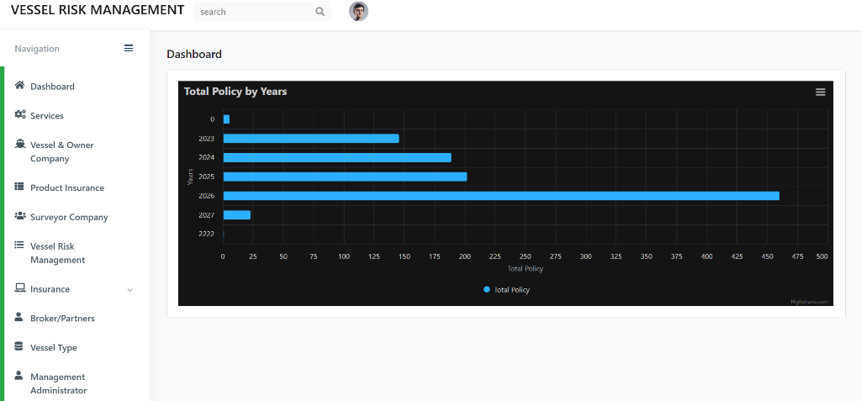
Gambar Cover: Tampilan Antarmuka Baru Dashboard VRM PT MIB
Status Dokumen | Final Production Ready / Deployed Live
Tanggal Rilis | 11 November 2026
Versi Sistem | 2.0 (Modern Architecture)
URL Lingkungan | http://dev-vrm.dudukdulu.com/ (Server: 149.129.235.91:3031)
Repository | github.com/orochimadit/vrm-mib (Branch: main)

BAB 1: EXECUTIVE SUMMARY & LATAR BELAKANG PROYEK
1.1 Gambaran Umum: Sistem Vessel Risk Management (VRM) merupakan aplikasi inti milik PT Mitra Iswara & Rorimpandey (PT MIB) yang mengelola evaluasi risiko kapal, inspeksi survei kelautan, mitigasi polis asuransi perkapalan, dan penyelesaian kasus klaim.
1.2 Tujuan Proyek: Proyek modernisasi ini bertujuan memindahkan sistem dari arsitektur lama (CodeIgniter 3 MySQL) ke stack modern (Laravel 11 PostgreSQL 14) dengan menjamin Zero Disruption (alur dan tampilan 1:1 identik) dan Zero Data Loss (seluruh data historis terpelihara utuh).
1.3 Ringkasan Metrik Data Riil yang Berhasil Dimigrasikan
Indikator Kunci | Jumlah Riil di Database | Keterangan Operasional
Total Polis & Penugasan Survei | 987 Penugasan | Tersebar aktif dari tahun 2023 s.d. 2027
Total Armada Kapal Terdaftar | 699 Kapal | Lengkap dengan data GRT, Tahun Buat, & Tipe Kapal
Total Tonase Kotor Armada (GRT) | 1.203.539 GRT | Akumulasi kapasitas tonase kapal dalam pengawasan
Total Nilai Pertanggungan (TSI) | $91.95 Miliar USD | Total nilai aset kapal yang dimitigasi risikonya
Checklist Item Survei Kelautan | 1.433 Item | Daftar butir inspeksi lengkap dengan bobot risiko
Atribut Teknis & Spesifikasi Kapal | 1.296 Atribut | Meliputi General, Main Engine, Aux Engine, & PIC
Kasus Solusi Klaim (Claim Solution) | 22 Kasus | Terbagi atas status Ongoing, Accepted, dan Rejected
Akun Pengguna Terdaftar | 253 Akun | Tersebar ke 5 level hak akses (RBAC)

BAB 2: ARSITEKTUR SISTEM & SPESIFIKASI TEKNOLOGI
2.1 Arsitektur Dual-Engine: Sistem mengadopsi Dual-Engine Architecture yang memadukan keunggulan antarmuka operasional 1:1 Jeramin Theme dengan keandalan Filament v3 Admin Core.
2.2 Spesifikasi Stack: • Backend Engine: Laravel 11 dengan PHP 8.4-FPM (High Concurrency)
• Database: PostgreSQL 14 Enterprise (ACID Compliant)
• Frontend Operasional: Blade, Bootstrap 4, Highcharts, DataTables (1:1 Jeramin Theme)
• Web Server: Nginx 1.18 Reverse Proxy dengan HTTP/2 & Enkripsi SSL/TLS
• VPS Hosting: Ubuntu 22.04 LTS (Host: 149.129.235.91:3031)
• Domain: http://dev-vrm.dudukdulu.com/
BAB 3: KOMPARASI ARSITEKTUR DATABASE & INTEGRITAS DATA
3.1 Analisis Komparatif Basis Data: Peningkatan signifikan dari MySQL lama ke PostgreSQL 14 baru menjamin integritas relasional data yang kokoh melalui penegakan Strict Foreign Key Constraints.
Aspek Arsitektur | Database Lama (MySQL) | Database Baru (PostgreSQL) | Nilai Tambah & Manfaat
DBMS Engine | MySQL 5.7 / MyISAM-InnoDB | PostgreSQL 14 Enterprise | Penuh kepatuhan ACID, performa agregasi analitik jauh lebih tinggi
Integritas Relasi | Virtual relation di PHP | Strict Foreign Keys (CASCADE/SET NULL) | Mencegah orphan data saat entitas induk dihapus
Manajemen Akun | Tabel admin & admin_level terpisah | Tabel tunggal terpadu users (RBAC) | Tata kelola sentral, fleksibilitas login Username atau Email
Keamanan Password | MD5 / Plain Hash historis | Bcrypt Hashing (Cost 12) | Memenuhi standar audit keamanan industri perbankan & asuransi
Version Control | Dump file SQL manual | Laravel Database Migrations | Seluruh skema tercatat di Git dan dapat direproduksi instan
Audit Timestamps | Sebagian tabel tanpa waktu | created_at & updated_at di semua tabel | Pelacakan riwayat perubahan data akurat untuk kebutuhan audit
Atribut Kapal | Tabel lokal tanpa FK standar | Ternormalisasi (vessel_attributes & vessel_pic) | Konfigurasi spesifikasi kapal menjadi modular per produk asuransi

BAB 4: DOKUMENTASI MODUL FUNGSIONAL DENGAN TAMPILAN VISUAL
4.1 Modul Dashboard Analitik Eksekutif (/admin/dashboard)
Menghadirkan grafik 1:1 'Total Policy by Years' Highcharts gelap (#181818) dengan bar biru elektrik (#00b4d8) interaktif, 6 kartu KPI eksekutif, serta grafik analitik pangsa pasar asuransi dan profil risiko.
Gambar 4.1: Dashboard Analitik Eksekutif dengan Grafik Total Policy by Years & 6 KPI Cards
4.2 Modul Services & Vessel Risk Management (/admin/surveys)
Menyediakan hub layanan, kartu perusahaan asuransi, modal pemilihan tahun penugasan (2023–2027), tabel penugasan survei, dan formulir Add New Assignment 5 kontainer.
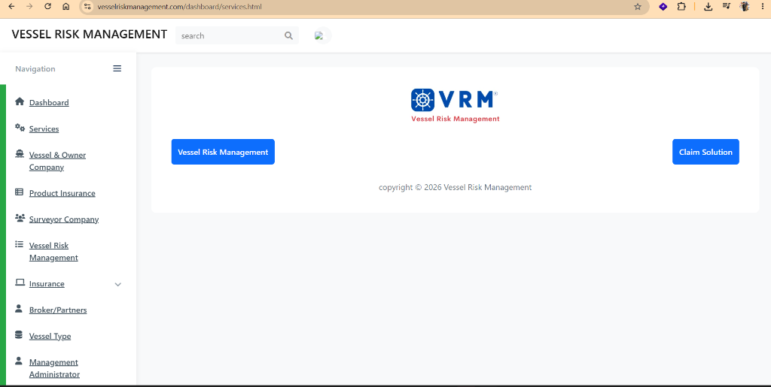
Gambar 4.2: Hub Pemilihan Layanan (Vessel Risk Management & Claim Solution)
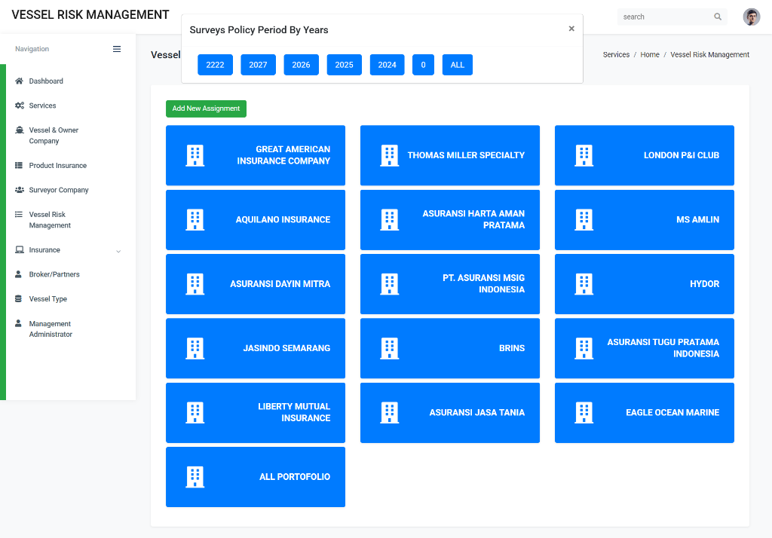
Gambar 4.3: Kartu Perusahaan Asuransi & Modal Filter Pemilihan Tahun Penugasan
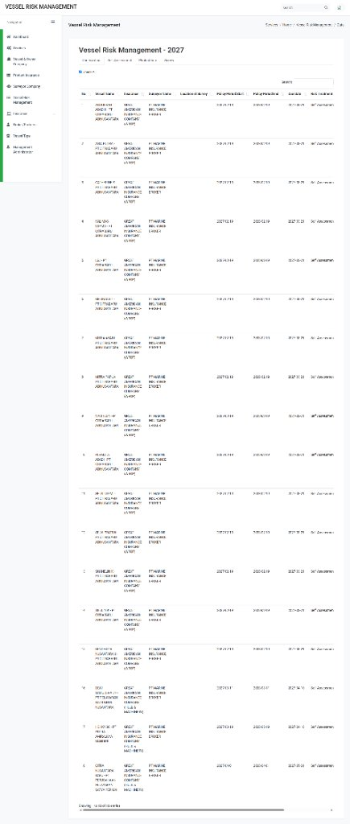
Gambar 4.4: Tabel Data Penugasan Survei Tahun 2027 dengan Status Badge
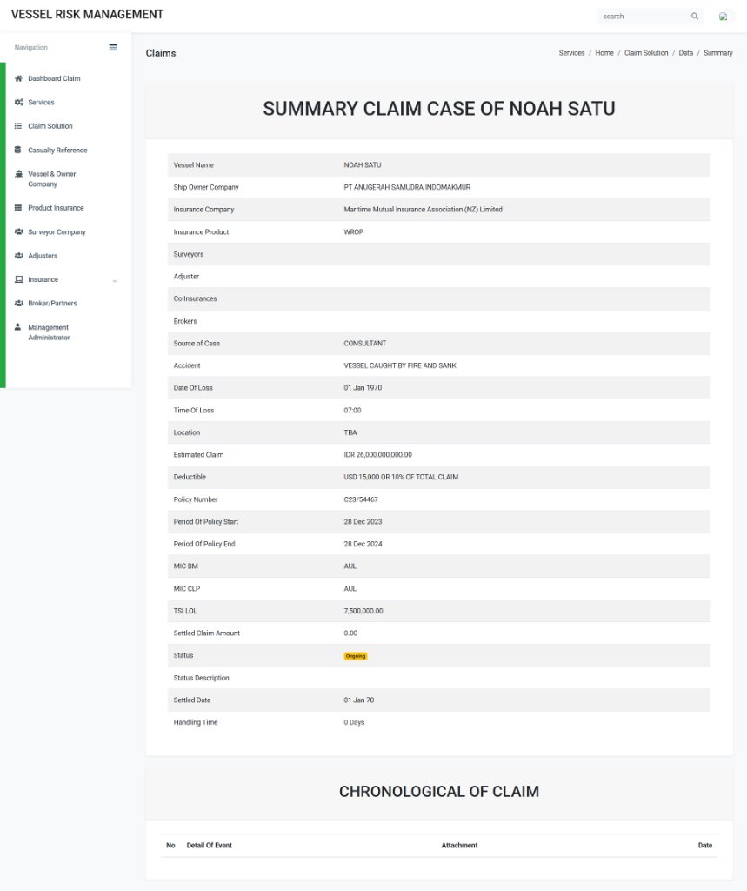
Gambar 4.5: Rangkaian 5 Tombol Aksi Survei (Condition, Survey, Result, Deficiency, Edit)
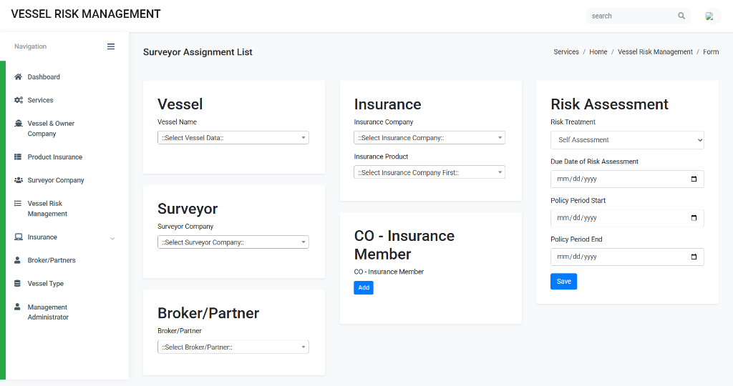
Gambar 4.6: Formulir Penugasan Survei Baru (Add New Assignment) 5 Kontainer

4.3 Modul Claim Solution Hub (/admin/claims)
Mengelola 3 pilar penanganan klaim (Consultant, Portofolio, All Portofolio), detail kronologis insiden kapal, dan laporan Summary Claim Case resmi format satu halaman.
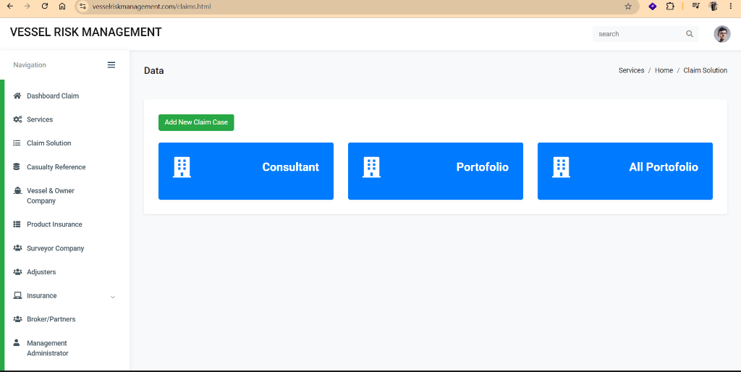
Gambar 4.7: Halaman Hub 3 Pilar Solusi Klaim (Consultant, Portofolio, All Portofolio)
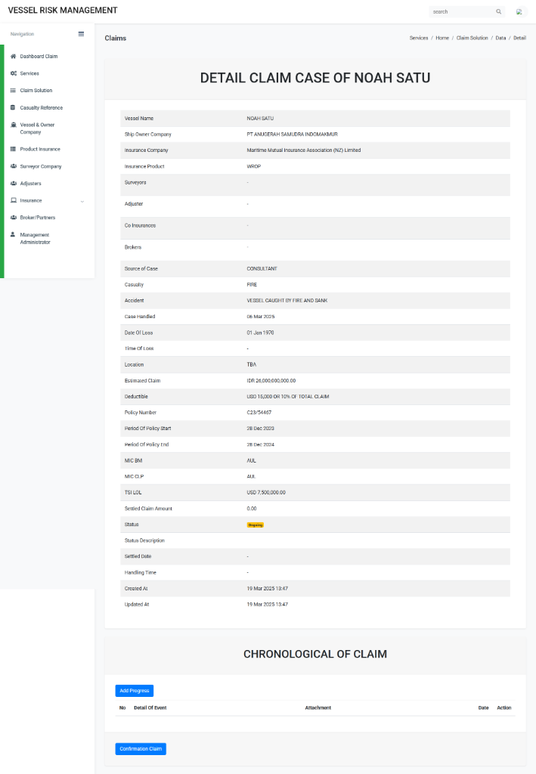
Gambar 4.8: Detail Kronologis Penanganan Kasus Klaim Kapal NOAH SATU
Gambar 4.9: Format Ringkasan Resmi Summary Claim Case Kapal NOAH SATU

4.4 Modul Vessel & Owner Company Management (/admin/companies)
Manajemen data perusahaan pemilik kapal dan armada kapal terdaftar, lengkap dengan formulir pendaftaran perusahaan dan registrasi kapal baru.
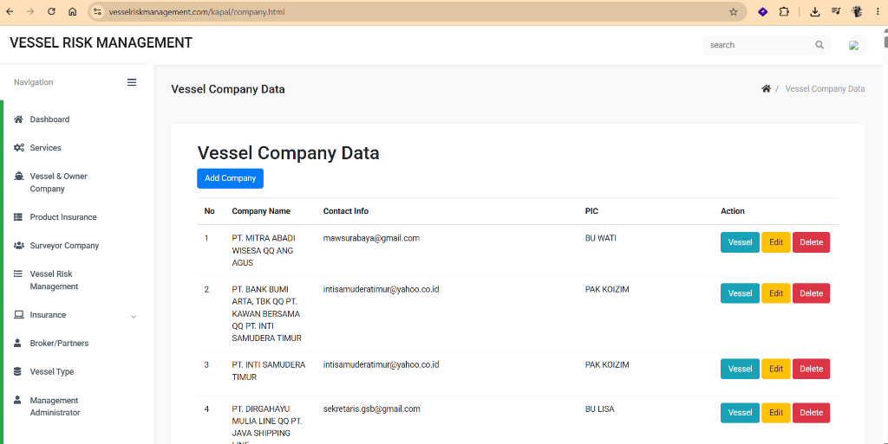
Gambar 4.10: Master Data Perusahaan Pemilik Kapal (Vessel Company Data)
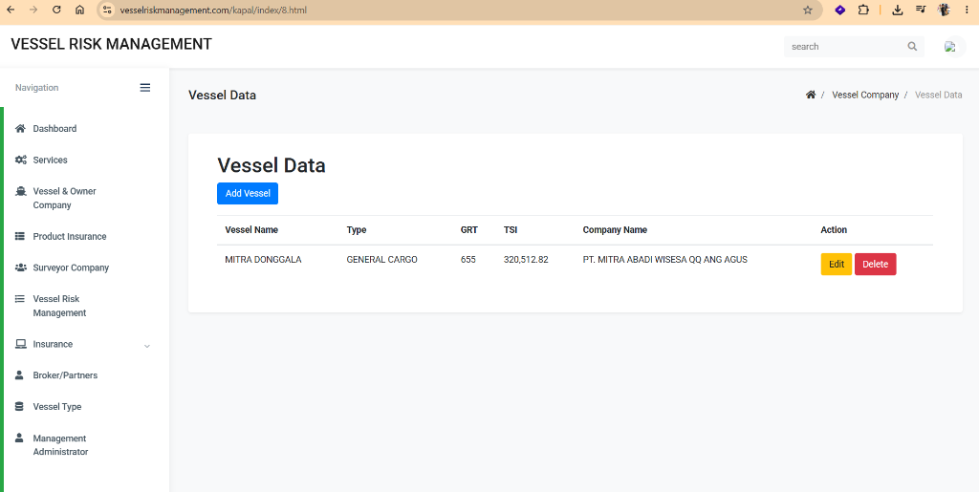
Gambar 4.11: Daftar Armada Kapal per Perusahaan (PT Mitra Abadi Wisesa)
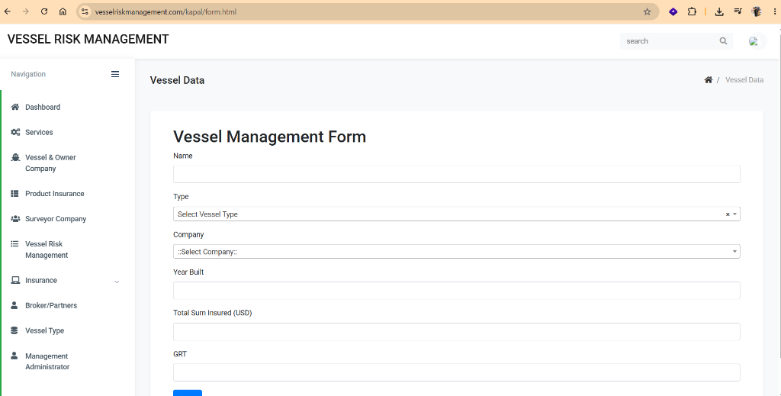
Gambar 4.12: Formulir Penambahan Data Kapal Baru (Vessel Management Form)

4.5 Modul Insurance & Product Configuration (/admin/insurance-products)
Manajemen perusahaan asuransi mitra, hub kartu biru produk asuransi 3 kolom, konfigurasi Set Vessel Attributes, dan tabel checklist 1.433 item survei kelautan.
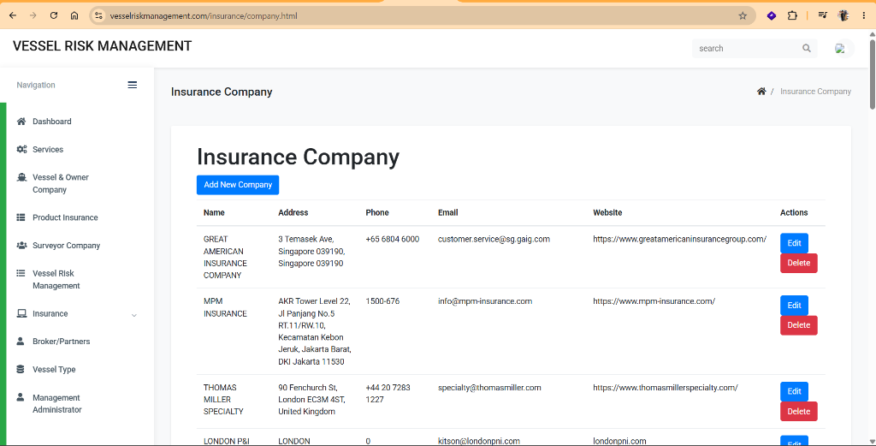
Gambar 4.13: Master Data Perusahaan Asuransi Mitra (Insurance Company List)
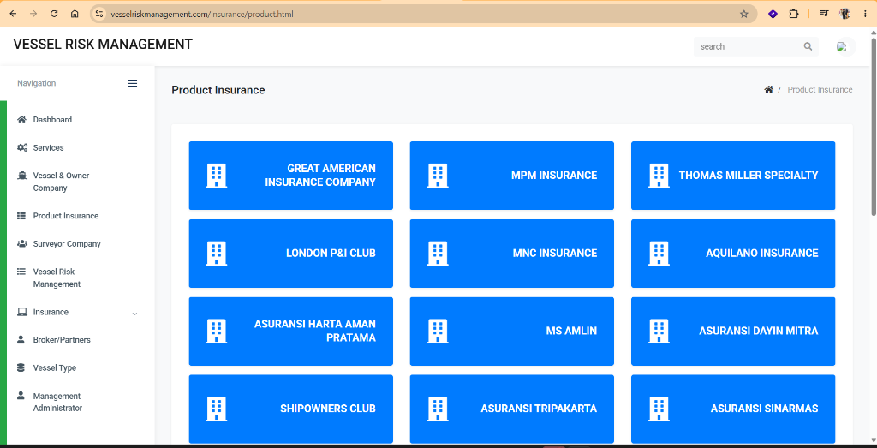
Gambar 4.14: Hub Kartu Biru Produk Asuransi per Perusahaan (Product Insurance Hub)
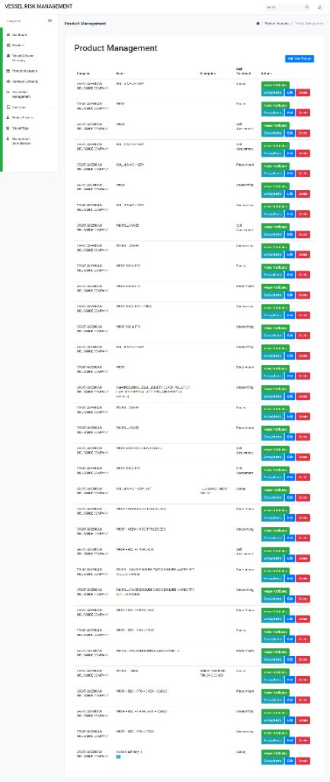
Gambar 4.15: Tabel Manajemen Produk Asuransi per Underwriter
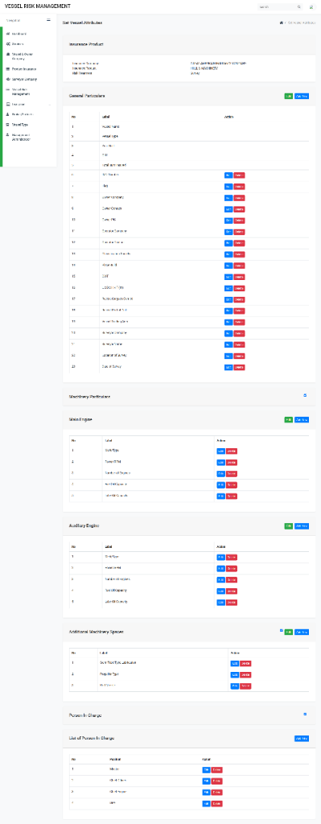
Gambar 4.16: Halaman Konfigurasi Set Vessel Attributes (General, Machinery, Engine, PIC)
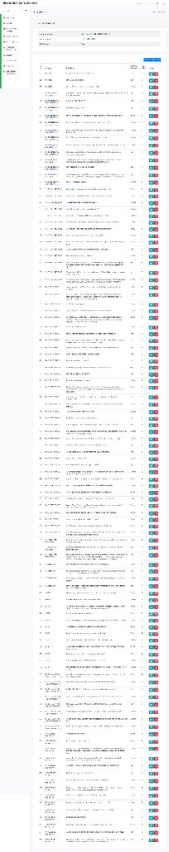
Gambar 4.17: Tabel Checklist 1.433 Item Survei Kelautan Beserta Bobot Risiko

BAB 5: MANAJEMEN PENGGUNA & HAK AKSES MULTI-ROLE (RBAC)
5.1 Arsitektur Otentikasi: Sistem menerapkan Role-Based Access Control (RBAC) pada tabel users dengan enkripsi Bcrypt. Form login (/admin/login dan /login) mendukung fleksibilitas Dual-Login (Username / Email).
Username | Password | Role Sistem | Deskripsi Peran & Hak Akses Utama
deddyfebriyadi | deddyfebriyadi | admin_mcm | Superadmin: Akses penuh ke seluruh modul, master data, konfigurasi produk, dan persetujuan
contoh | contoh | shipowner | Ship Owner: Memantau kondisi armada kapal miliknya, sertifikat survei, dan status klaim kapal
abadi123 | abadi123 | surveyor | Surveyor: Mengisi lembar penilaian fisik (condition), checklist temuan, dan unggah laporan inspeksi
ramayana123 | ramayana123 | insurance | Insurance/Partner: Memantau polis pertanggungan, menetapkan treatment risiko, dan mengawasi klaim
BAB 6: PANDUAN DEPLOYMENT & LEMBAR PENGESAHAN
6.1 Prosedur Deployment: Deployment ke server produksi 149.129.235.91:3031 dilakukan secara otomatis melalui Git: (1) git pull origin main, (2) php artisan migrate --force, (3) php artisan optimize:clear && php artisan route:clear && php artisan view:clear.
6.2 Pencadangan Data: Pencadangan harian basis data PostgreSQL dianjurkan menggunakan perintah pg_dump: PGPASSWORD='VrmSecure2026Db' pg_dump -U vrm_user -h 127.0.0.1 -d vrm_modern --format=custom --file='/var/backups/vrm_modern_$(date +%Y%m%d_%H%M%S).dump'.

Disusun & Diverifikasi Oleh: | Disetujui & Diterima Oleh:
___________________________  Tim Pengembang Modernisasi VRM | ___________________________  Manajemen PT MIB

